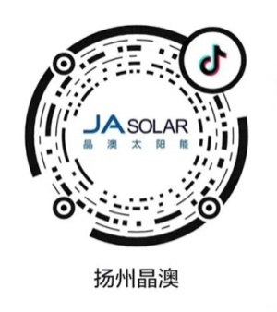
晶澳科技
扬州基地招聘简章

（晶澳公众号）
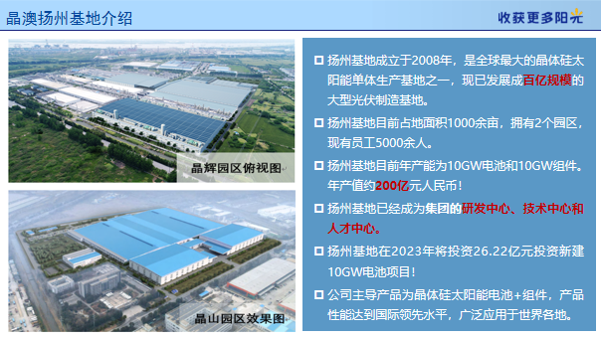
公司简介
晶澳科技（002459.SZ）于2005年成立，公司经营涵盖硅片、电池、组件及光伏电站全产业链，是全球领先的垂直一体化光伏企业。2021年营业收入413亿元，产品足迹遍布全球120多个国家和地区，全球拥有12个生产基地。
晶澳扬州基地成立于2008年，是全球最大的晶体硅太阳能单体生产基地之一，现已发展成百亿规模的大型光伏制造基地。产业链涵盖电池、组件等光伏产品的研发、生产业务。
晶澳扬州基地目前占地1000余亩，拥有2个园区，现有员工5000余人。目前年产能为10GW电池和10GW组件。年产值约200亿元人民币！扬州基地在2023年将继续投资26.22亿元投资新建10GW电池项目！
序号 | 部门 | 岗位名称 | 学历 | 专业要求 | 招聘人数 | 薪资待遇
1 | 研发中心 | 博士管培生 | 博士 | 光伏、半导体、材料、微电子、新能源等相关专业 | 5 | 面议
2 | 研发中心 | 电池研发工程师  主任工程师 | 硕士及以上 | 光伏、半导体、材料、微电子、电科、新能源、化学化工等相关专业 | 14 | 8K-13K
3 | 研发中心 | 电池实验室工程师 | 本科及以上 | 电子显微学、物理、光学、视觉、模式识别、自动化等相关专业 | 3 | 5k-7k
4 | 研发中心 | 系统研发工程师  主任工程师 | 本科及以上 | 半导体、物理、微电子、光电、电气工程、机械设计、机械电子、结构力学、应用光学、光学工程、热能工程等相关专业 | 3 | 5k-7k
5 | 研发中心 | 组件研发工程师  主任工程师 | 本科及以上 | 半导体、物理、微电子、光电、电气工程、机械设计、机械电子、结构力学、应用光学、高分子 | 19 | 5k-7k
6 | 电池 | 设备技术员 | 本科及以上 | 电气工程及其自动化、机电一体化、机械制造、信息工程、光伏 | 110 | 5k-9k
7 | 电池 | 工艺技术员 | 本科及以上 | 物理学、材料物理、化工、材料科学与工程、微电子等理工类专业 | 50 | 5k-9k
8 | 组件 | 设备技术员 | 本科及以上 | 电气工程及其自动化、机电一体化、机械制造、信息工程、光伏 | 30 | 5k-9k
9 | 组件 | 工艺技术员 | 本科及以上 | 光伏、材料学、物理化学、应用物理、微电子、半导体等相关专业 | 20 | 5k-9k
10 | 工程动力 | 电力工程师 | 本科及以上 | 机电、电气工程及自动化等相关专业 | 10 | 5k-7k
11 | 工程动力 | 暖通工程师 | 本科及以上 | 机电一体化、暖通等相关专业 | 10 | 5k-7k
12 | 工程动力 | 气动工程师 | 本科及以上 | 机电一体化等相关专业 | 10 | 5k-7k
13 | 工程动力 | 水系统工程师 | 本科及以上 | 环境、化工、给排水等相关专业等相关专业 | 10 | 5k-7k
14 | 生产部 | 主操作（储备干部） | 本科及以上 | 理工科等相关专业 | 15 | 5k-8k

1、技术路线：技术员-工程师-资深工程师… 2、管理路线：储干-主操作-班长-主管…
3、专业路线：专员-资深专员-主任专员… 4、技能鉴定：定期通过部门技能考核后晋升、调薪。
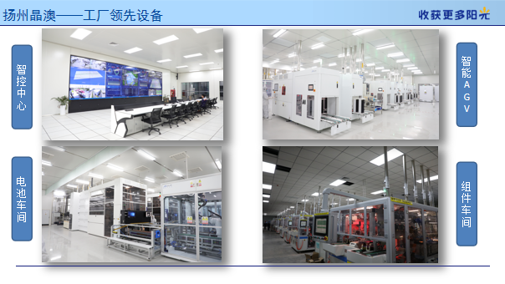
企业福利
1、公司提供免费食宿，集体宿舍有空调、热水器、独立卫生间、宿舍楼层配备洗衣机、厂区内配有超市、乒乓球室、台球室、篮球场、羽毛球场等等，年度定期免费体检、季度优秀员工旅游、定期举办各类文体活动。
2、突贡奖励、创新奖励、培训学习、五险一金、评优福利、通讯补贴、交通补贴、带薪休假、年度体检、节日福利、生日福利、高温防寒
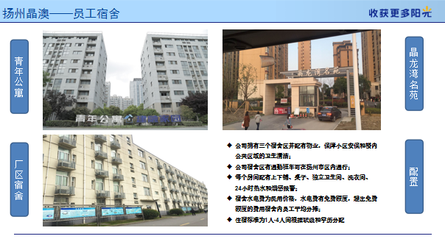

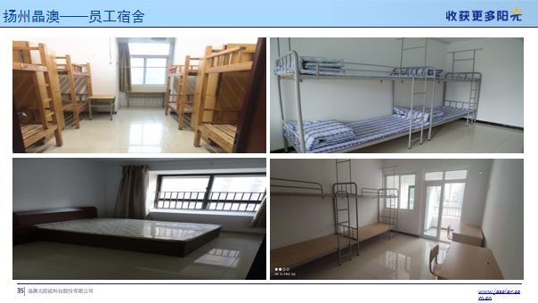
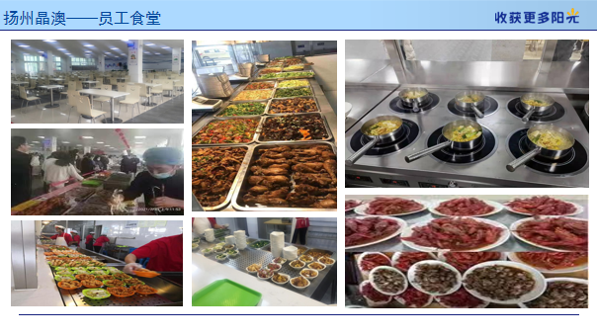
联系方式
公司地址：江苏省扬州市开发区金辉路（原建华路）1号
公司网址：www.jasolar.com
招聘热线：陈先生 18652555192 VX：cj15896453615
邮箱投递：yz.chenjie@jasolar.com (邮箱命名方式为：姓名-应聘岗位-学历-学校-专业)

